Додаток
до рішення Київської міської ради
від _____________ № _____________
План-схема
до дозволу на розроблення проєкту землеустрою щодо відведення земельної ділянки

клопотання | від 26.02.2024 № 774305018
код земельної ділянки | 75:692:0037
юридична/фізична особа | ТОВАРИСТВО З ОБМЕЖЕНОЮ ВІДПОВІДАЛЬНІСТЮ «ЮКРЕЙН ТАУЕР КОМПАНІ»
адреса земельної ділянки | м. Київ, р-н Святошинський, шосе Житомирське, 19 км
вид землекористування | оренда
вид використання  земельної ділянки | для розміщення технічних засобів та споруд електронних комунікацій
орієнтовний розмір | 0,01 га
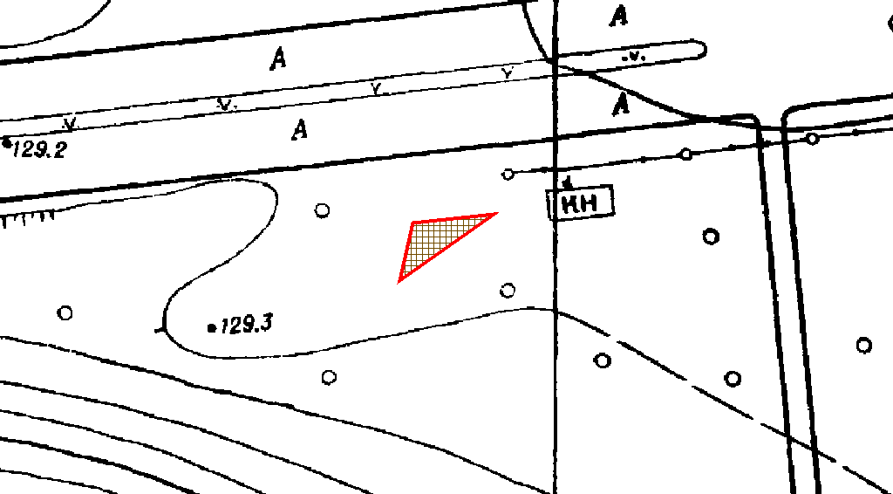
Київський міський голова | Віталій КЛИЧКО

